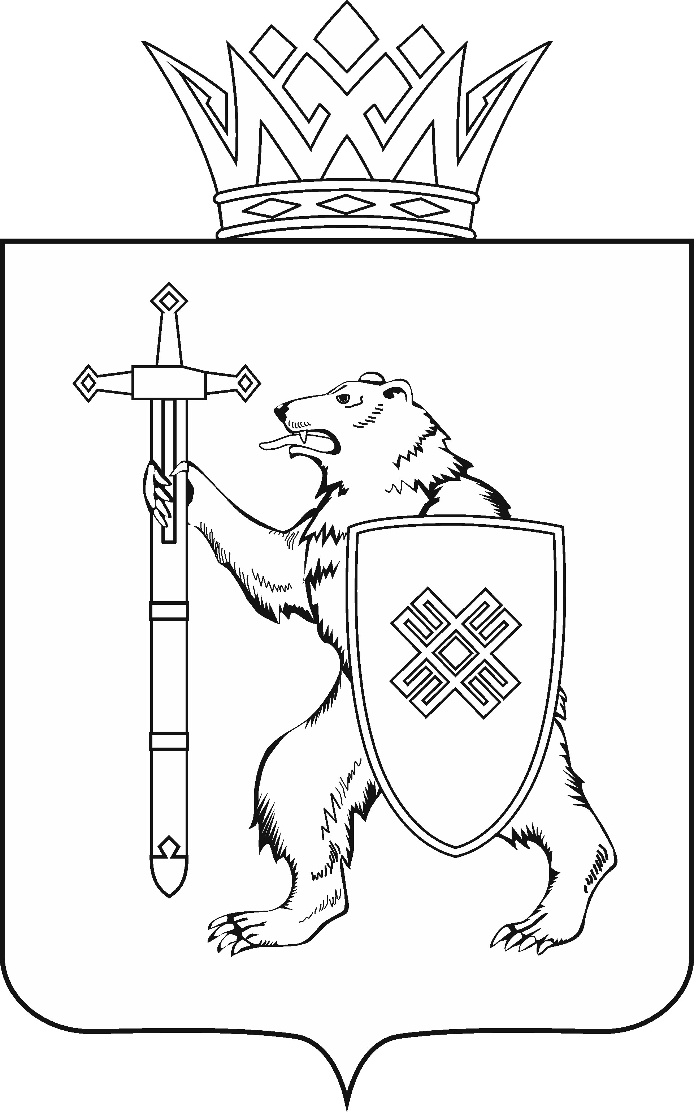
МАРИЙ ЭЛ РЕСПУБЛИКЫН КУГЫЖАНЫШ ПОГЫНЖО  АГРОПРОМЫШЛЕННЫЙ КОМПЛЕКСЫМ ВИЯҥДЫМЕ, ЭКОЛОГИЙ ДА ПӰРТӰС ДЕНЕ ПАЙДАЛАНЫМЕ ШОТЫШТО КОМИТЕТ  Ленин проспект, 29-ше,  Йошкар-Ола, 424001 |  | ГОСУДАРСТВЕННОЕ СОБРАНИЕ РЕСПУБЛИКИ МАРИЙ ЭЛ  КОМИТЕТ  ПО РАЗВИТИЮ  АГРОПРОМЫШЛЕННОГО  КОМПЛЕКСА, ЭКОЛОГИИ И ПРИРОДОПОЛЬЗОВАНИЮ  Ленинский проспект, 29,  г. Йошкар-Ола, 424001
Тел. (8362) 64-14-16, 64-13-95, факс (8362) 64-14-11, E-mail: info@gsmari.ru

ПРОТОКОЛ № 25

ЗАСЕДАНИЯ КОМИТЕТА

23 декабря 2020 года

ПОВЕСТКА ДНЯ:

1. О результатах рассмотрения проекта закона Республики Марий Эл «О внесении изменений в Закон Республики Марий Эл «О реализации полномочий Республики Марий Эл в области лесных отношений».
Комитет решил:
1. Внесенную поправку поддержать, оформить ее в виде таблицы поправок № 1 и рекомендовать к принятию Государственным Собранием Республики Марий Эл.
2. Внести проект закона Республики Марий Эл «О внесении изменений в Закон Республики Марий Эл «О реализации полномочий Республики Марий Эл в области лесных отношений» на рассмотрение пятнадцатой сессии Государственного Собрания Республики Марий Эл и рекомендовать его к принятию.
3. Предложить Президиуму Государственного Собрания Республики Марий Эл включить в повестку дня пятнадцатой сессии Государственного Собрания Республики Марий Эл вопрос «О проекте закона Республики Марий Эл «О внесении изменений в Закон Республики Марий Эл «О реализации полномочий Республики Марий Эл в области лесных отношений».
4. Поручить председателю Комитета по развитию агропромышленного комплекса, экологии и природопользованию А.А.Новикову представить заключение Комитета по развитию агропромышленного комплекса, экологии и природопользованию на проект закона Республики Марий Эл «О внесении изменений в Закон Республики Марий Эл «О реализации полномочий Республики Марий Эл в области лесных отношений» на пятнадцатой сессии Государственного Собрания Республики Марий Эл.

2. О проекте постановления Государственного Собрания Республики Марий Эл «О досрочном прекращении полномочий депутата Государственного Собрания Республики Марий Эл седьмого созыва Карташова Александра Анатольевича».
Комитет решил:
Проект постановления Государственного Собрания Республики Марий Эл «О досрочном прекращении полномочий депутата Государственного Собрания Республики Марий Эл седьмого созыва Карташова Александра Анатольевича» поддержать и внести на рассмотрение Государственного Собрания Республики Марий Эл.

Проекты федеральных законов:

- О проекте федерального закона № 1053719-7 «О внесении изменений в Федеральный закон «Об ответственном обращении с животными и о внесении изменений в отдельные законодательные акты Российской Федерации» (в части содержания домашних животных) – внесен Законодательным Собранием Пермского края.

- О проекте федерального закона № 1051588-7 «О внесении изменений в статьи 39.33 и 39.34 Земельного кодекса Российской Федерации и статьи 38 и 82 Лесного кодекса Российской Федерации» (в части регулирования вопросов использования лесов в целях осуществления пчеловодства для собственных нужд) – внесен Законодательной Думой Хабаровского края.

- О проекте федерального закона № 1070150-7 «О внесении изменений в главу XVI Федерального закона «Об охране окружающей среды» в части изменения порядка уплаты квартальных авансовых платежей по плате за негативное воздействие на окружающую среду – внесен Правительством Российской Федерации.

- О проекте федерального закона № 1056324-7 «О внесении изменений в Федеральный закон «Об ответственном обращении с животными и о внесении изменений в отдельные законодательные акты Российской Федерации» (в части установления ограничений для использования животных в культурно-зрелищных целях) - внесен Законодательным Собранием Ленинградской области.

- О проекте федерального закона № 1070692-7 «О внесении изменений в Федеральный закон «О рыболовстве и сохранении водных биологических ресурсов» в части проведения торгов в электронной форме – внесен Правительством Российской Федерации.

- О проекте федерального закона № 1070123-7 «О внесении изменений в Закон Российской Федерации «О ветеринарии» в части государственной регистрации кормовых добавок – внесен Правительством Российской Федерации.

Законодательные инициативы:

- О законодательной инициативе Законодательного Собрания Новосибирской области по внесению в Государственную Думу Федерального Собрания Российской Федерации проекта федерального закона «О внесении изменений в статью 8 Федерального закона «Об обороте земель сельскохозяйственного назначения».

По вопросам 3 – 9 о проектах федеральных законов, законодательных инициативах законодательных (представительных) органов государственной власти субъектов Российской Федерации, поступивших на рассмотрение Комитета, Комитет решил:
Информацию о проектах федеральных законов, законодательных инициативах законодательных (представительных) органов государственной власти субъектов Российской Федерации, поступивших на рассмотрение Комитета, принять к сведению.

